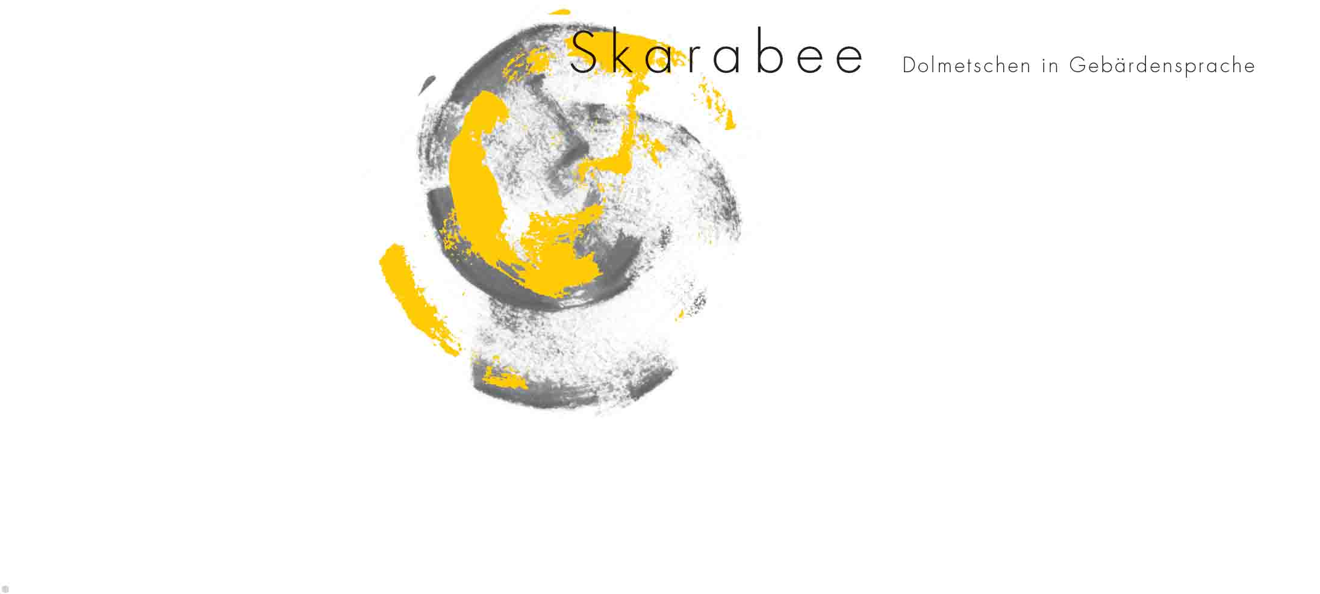Wir suchen
eine/n
(Büro-)Kauffrau / (Büro-)Kaufmann

Die Firma Skarabee ist ein Dolmetschservice für Gebärdensprache mit Firmensitz in Köln. Wir vermitteln Dolmetscherinnen in sehr unterschiedlichen Einsatzbereichen.
Wir sind ein offenes, junges und gut ausgebildetes Team, das eng zusammenarbeitet, um im Interesse unserer Kunden in unseren vielfältigen Einsatzgebieten die bestmögliche Leistung zu erbringen.
Momentan arbeiten in unserem Team neun Dolmetscher/innen zusammen mit unserer gehörlosen Bürokoordinatorin, für die wir ab sofort eine/n kompetente/n Mitarbeiter/in als Verstärkung suchen.

Wir wünschen uns eine/n neue/n Kollegen/in,
der/die über Kenntnisse betrieblicher Abläufe in Dienstleistungsunternehmen,
Sicherheit im Umgang mit Kunden und Mitarbeitern,
Organisationsfähigkeit und Kommunikationskompetenz (insbesondere am Telefon) verfügt.
Außerdem sollte er/sie Erfahrung mit unterschiedlichen Computerprogrammen und Dateiformaten mitbringen, multitaskingfähig sein und zielorientiert, sowie effizient arbeiten.
Eine gute Gebärdensprachkompetenz wäre von großem Vorteil.
Wünschenswert sind zumindest Grundkenntnisse der Gebärdensprache um eine gute Zusammenarbeit mit unserer gehörlosen Bürokoordinatorin zu ermöglichen.

Zum Aufgabengebiet würde vor allem die Betreuung von Projekten von der Angebotserstellung, Analyse des Ausgangsmaterials, Konvertierung und Versenden der Dateien etc. bis zur Nachkalkulation gehören.
Außerdem die Organisation des Dolmetschteams
und die Funktion des Ansprechpartners für unsere Kunden.

Wir bieten eine Halbtagsstelle von 19,25 Stunden wöchentlich mit unbefristetem Vertrag und verhandelbaren Arbeitszeiten, in einem Team mit angenehmem und offenem Arbeitsklima sowie abwechslungsreichen und interessanten Aufgabengebieten.

Bitte senden Sie Ihre Bewerbungsunterlagen mit Angaben zu ihren Gehaltsvorstellungen an:

Skarabee
Magdalena Meisen & Bastienne Blatz GbR
Brühler Landstraße 51 a
50997 Köln

www.skarabee.de

